B&R otevřela pobočku v Japonsku
Dodavatel automatizace má nyní 24 dceřiných společností po celém světě
Společnost B&R jako přední poskytovatel automatizačních techniky hrdě oznámila, že otevřela svou 24 dceřinou společnost v Japonsku. Sídlo firmy je v Yokohamě a vede ji Masashi Ono.
„Japonsko je jedním z nejnáročnějších trhů na světě a my jsme připraveni udržet si úspěšně svou pozici," říká Ono. "Jsme přesvědčeni, že japonští zákazníci se rozhodnou s námi spolupracovat.
Jelikož jednou ze silných stránek B&R je její lokální působnost, tým pobočky B&R v Japonsku tvoří obchodní zástupci, aplikační technici i technická podpora. S tímto týmem bude B&R schopna dokonale plnit požadavky japonských zákazníků v jejich rodném jazyce. B&R má impozantní třicetiletý rekord nepřetržitého růstu a prokázala své odhodlání k inovacím.
"Díky použití otevřených technologií, plnění mezinárodních norem a sítí poboček a partnerů ve více než 70 zemích světa je B&R spolehlivým partnerem pro japonské společnosti, které chtějí soutěžit se světovými hráči, "říká Ono.

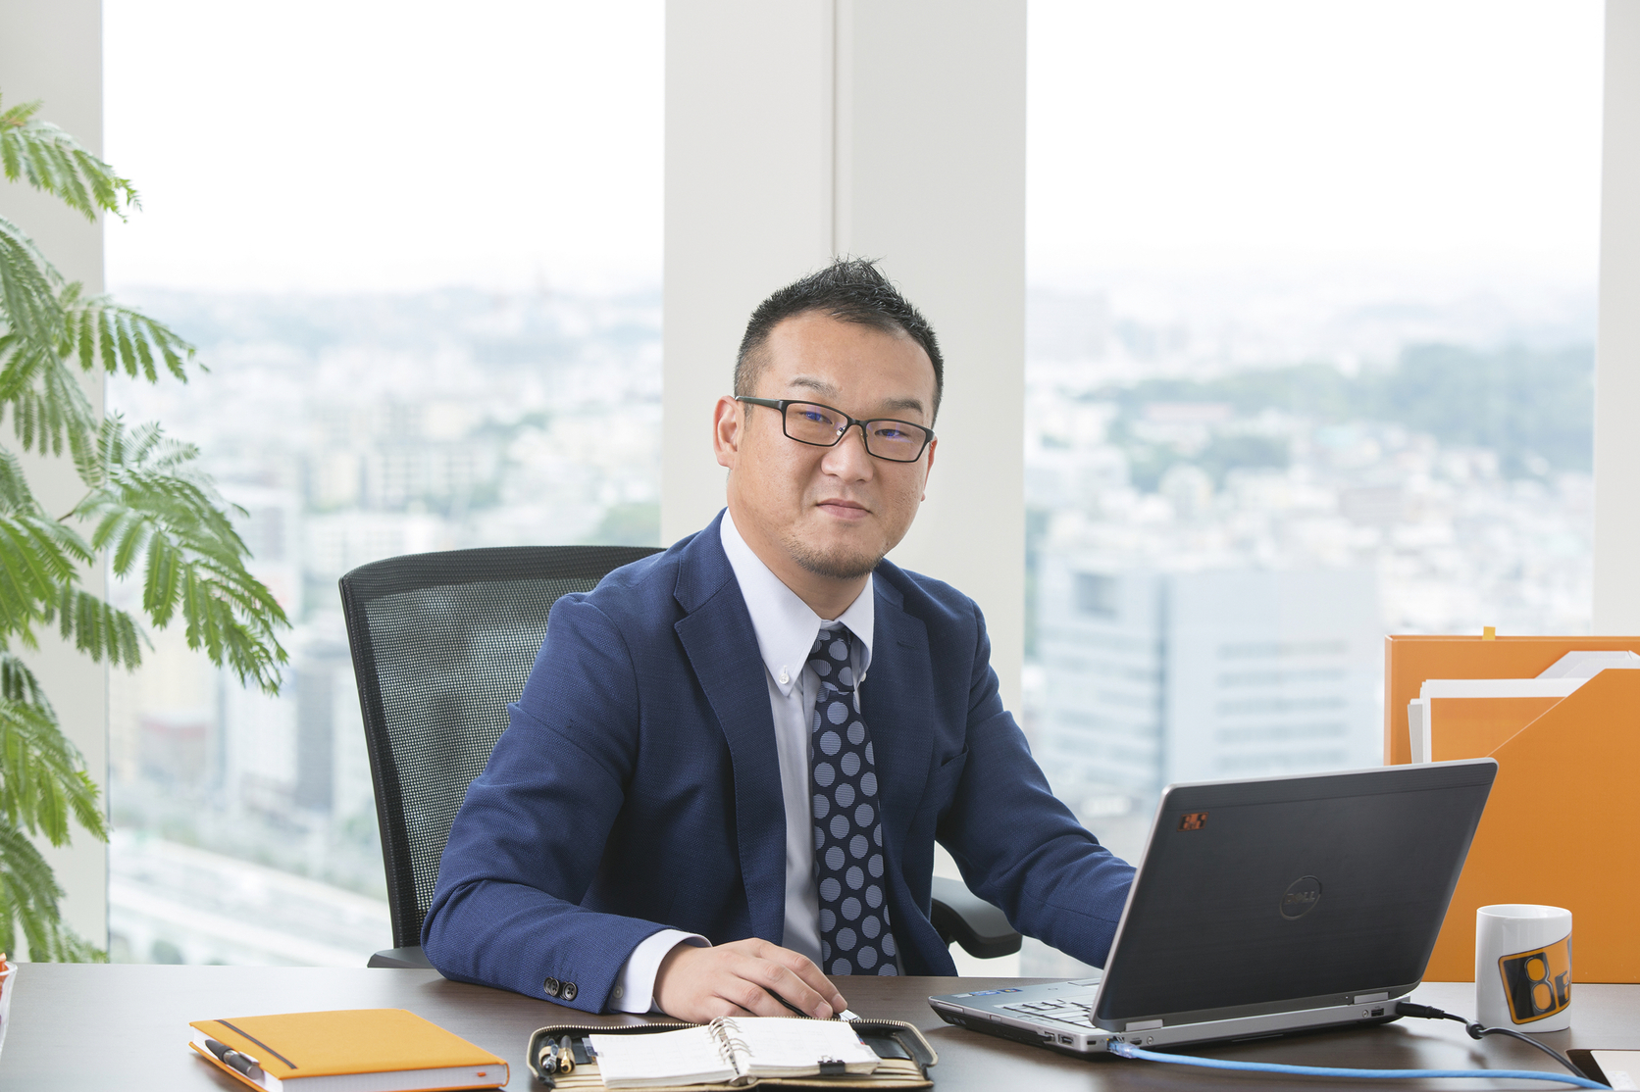
Ředitel Masashi Ono v čele nové dceřiné společnosti B&R v Japonsku.

O B&R
B&R je inovativní společnost zabývající se automatizací se sídlem v Rakousku a sítí poboček po celém světě. Jako celosvětový lídr v oblasti průmyslové automatizace, B&R nabízí nejmodernější technologii s cílem poskytnout zákazníkům prakticky v každém odvětví kompletní řešení pro automatizaci strojů a procesů, řízení pohybu, HMI a integrovanou funkční bezpečnost. B&R neustále definuje trendy v oblasti průmyslové automatizace díky použití komunikačních standardů, jako je POWERLINK a openSAFETY, stejně jako mocného vývojového prostředí Automation Studio. Inovativní duch, který udržuje B&R v čele průmyslové automatizace je řízen závazkem ke zjednodušení procesů a překonáváním očekávání zákazníků.
Více informací najdete na www.br-automation.com

